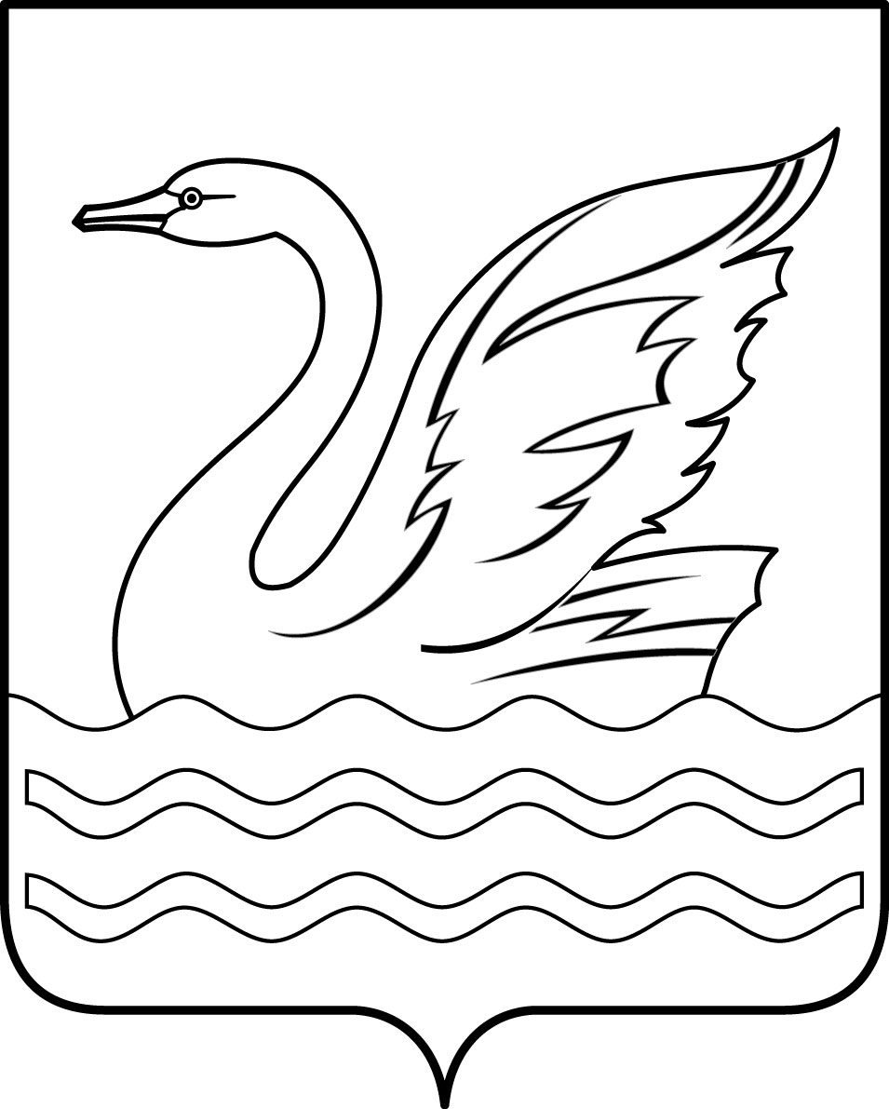

Городской округ Долгопрудный Московской области

СОВЕТ ДЕПУТАТОВ
ГОРОДСКОГО ОКРУГА ДОЛГОПРУДНЫЙ
МОСКОВСКОЙ ОБЛАСТИ

141700, Московская область,
городской округ Долгопрудный, площадь Собина, дом 3,
тел./факс: (495) 408-88-75
sovet_deputatov_dolgoprudny@mail.ru
_______________________________________________________________________

РЕШЕНИЕ

«18» декабря 2020 года № 94-нр

Об утверждении Регламента Совета депутатов
городского округа Долгопрудный Московской области

В соответствии с Федеральным законом от 06.10.2003 № 131-ФЗ «Об общих принципах организации местного самоуправления в Российской Федерации», на основании Устава городского округа Долгопрудный Московской области, решения Совета депутатов городского округа Долгопрудный Московской области от 18.10.2019 № 14-нр «Об утверждении Положения о Совете депутатов городского округа Долгопрудный Московской области», Совет депутатов городского округа Долгопрудный Московской области

Р Е Ш И Л:

1. Утвердить Регламент Совета депутатов городского округа Долгопрудный Московской области (прилагается).
2. Признать утратившим силу следующие решения Совета депутатов г. Долгопрудного:

1) от 22.10.2012 № 151-нр «ОБ УТВЕРЖДЕНИИ РЕГЛАМЕНТА СОВЕТА ДЕПУТАТОВ ГОРОДА ДОЛГОПРУДНОГО МОСКОВСКОЙ ОБЛАСТИ (в новой редакции)»;

2) от 18.10.2013 № 92-нр «О внесении изменений в решение Совета депутатов г. Долгопрудного от 22.10.2012 № 151-нр «ОБ УТВЕРЖДЕНИИ РЕГЛАМЕНТА СОВЕТА ДЕПУТАТОВ ГОРОДА ДОЛГОПРУДНОГО МОСКОВСКОЙ ОБЛАСТИ (в новой редакции)»;
3) от 20.12.2013 № 125-нр «О внесении изменений в решение Совета депутатов г. Долгопрудного от 22.10.2012 № 151-нр «ОБ УТВЕРЖДЕНИИ РЕГЛАМЕНТА СОВЕТА ДЕПУТАТОВ ГОРОДА ДОЛГОПРУДНОГО МОСКОВСКОЙ ОБЛАСТИ (в новой редакции)»;
4) от 19.11.2014 № 29-нр «О внесении изменений в решение Совета депутатов г. Долгопрудного от 22.10.2012 № 151-нр «ОБ УТВЕРЖДЕНИИ РЕГЛАМЕНТА СОВЕТА ДЕПУТАТОВ ГОРОДА ДОЛГОПРУДНОГО МОСКОВСКОЙ ОБЛАСТИ (в новой редакции)»;
5) от 20.02.2015 № 06-нр «О внесении изменений в решение Совета депутатов г. Долгопрудного от 22.10.2012 № 151-нр «ОБ УТВЕРЖДЕНИИ РЕГЛАМЕНТА СОВЕТА ДЕПУТАТОВ ГОРОДА ДОЛГОПРУДНОГО МОСКОВСКОЙ ОБЛАСТИ (в новой редакции)»;
6) от 26.10.2015 № 65-нр «О внесении изменений в решение Совета депутатов г. Долгопрудного от 22.10.2012 № 151-нр «ОБ УТВЕРЖДЕНИИ РЕГЛАМЕНТА СОВЕТА ДЕПУТАТОВ ГОРОДА ДОЛГОПРУДНОГО МОСКОВСКОЙ ОБЛАСТИ (в новой редакции)»;
7) от 22.09.2017 № 90-нр «О внесении изменений в решение Совета депутатов города Долгопрудного от 22.10.2012 № 151-нр «ОБ УТВЕРЖДЕНИИ РЕГЛАМЕНТА СОВЕТА ДЕПУТАТОВ ГОРОДА ДОЛГОПРУДНОГО МОСКОВСКОЙ ОБЛАСТИ (в новой редакции)»;
8) от 26.01.2018 № 06-нр «О внесении изменений в решение Совета депутатов г. Долгопрудного Московской области от 22.10.2012 № 151-нр «Об утверждении Регламента Совета депутатов города Долгопрудного Московской области (в новой редакции)»;
9) от 21.12.2018 № 70-нр «О внесении дополнения в решение Совета депутатов г. Долгопрудного Московской области от 22.10.2012 № 151-нр «Об утверждении Регламента Совета депутатов города Долгопрудного Московской области (в новой редакции)»;
10) от 22.03.2019 № 16-нр «О внесении изменений в решение Совета депутатов города Долгопрудного от 22.10.2012 № 151-нр «Об утверждении Регламента Совета депутатов города Долгопрудного Московской области (в новой редакции)».
3. Опубликовать настоящее решение в официальном печатном средстве массовой информации городского округа Долгопрудный «Вестник «Долгопрудный».
4. Настоящее решение вступает в силу со дня его официального опубликования в официальном печатном средстве массовой информации городского округа Долгопрудный «Вестник Долгопрудный».

Глава городского округа Долгопрудный
Московской области В.Ю. Юдин

«18» декабря 2020 года

Председатель Совета депутатов
городского округа Долгопрудный
Московской области Д.В. Балабанов

Принято на заседании Совета депутатов
городского округа Долгопрудный
Московской области
«16» декабря 2020 года

